REQUEST HU02 (HU02-EP01 a HU02-EP05) – Reponer mercadería: registrar la compra al proveedor y confirmar su recepción
Sanchez Montalvo, Angelo Jeferson (u202118411) | Rama: 202118411-sanchez
Todas las peticiones llevan el token: en Authorization elige Bearer Token y pega el token que devuelve el login.
LOGIN POST http://localhost:8080/auth/login
Body: {"correo": "admin@inventrack.pe", "contrasena": "ClaveSegura2026*"} -> copiar el campo token
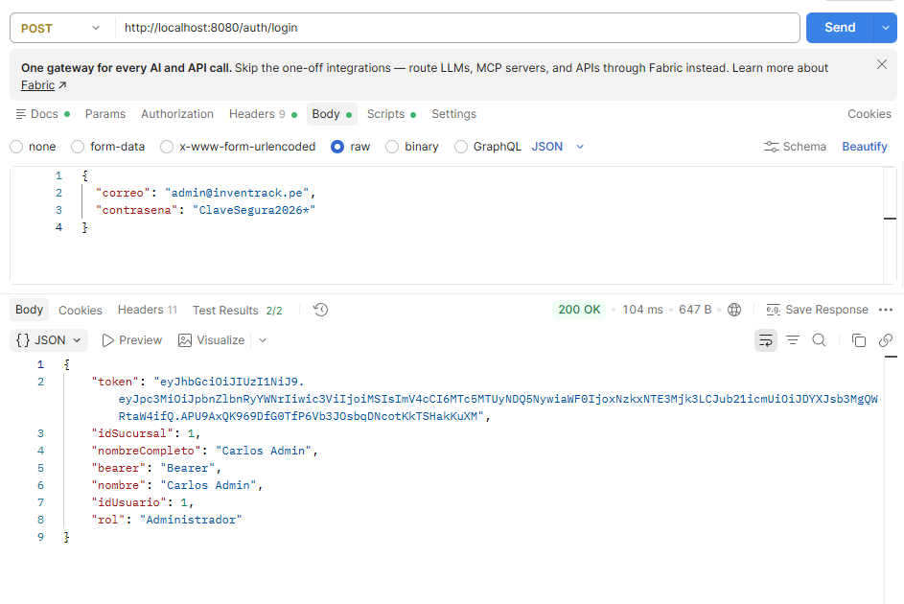

HU02-EP01 GET http://localhost:8080/proveedor/listar
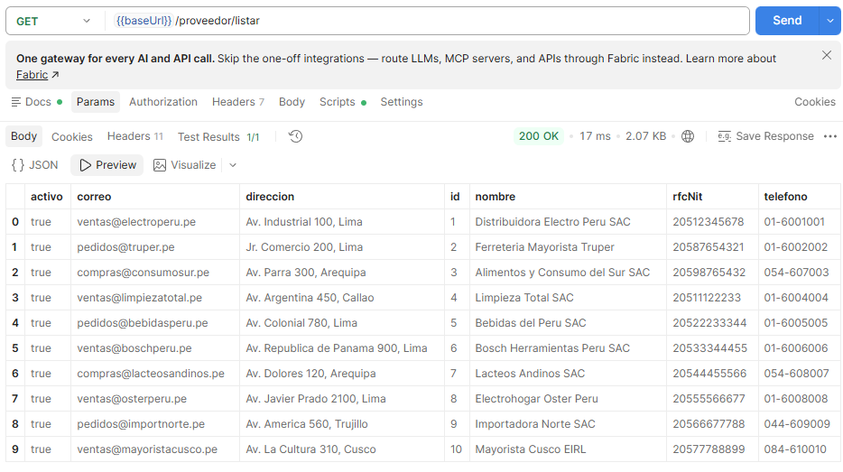

HU02-EP02 GET http://localhost:8080/producto-proveedor/listar
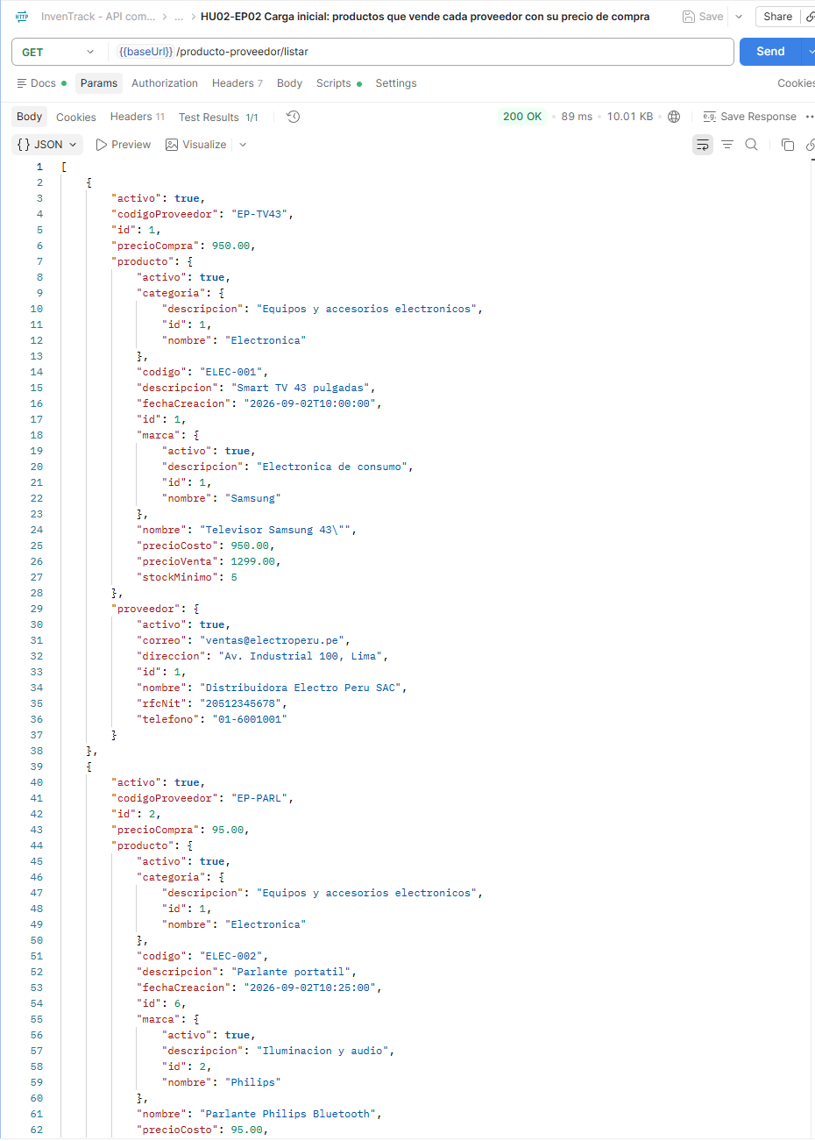

HU02-EP03 GET http://localhost:8080/orden-compra/listar?idSucursal=1&estado=Pendiente
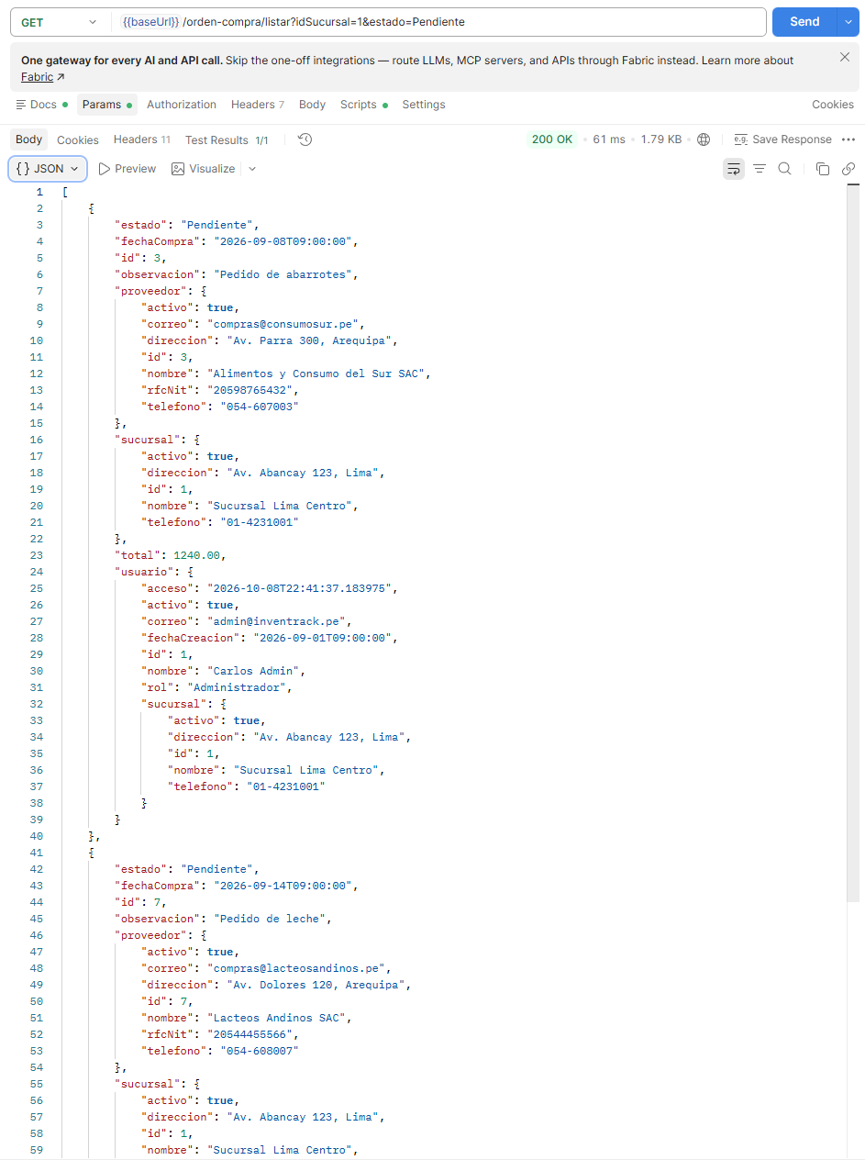

HU02-EP04 POST http://localhost:8080/orden-compra/registrar
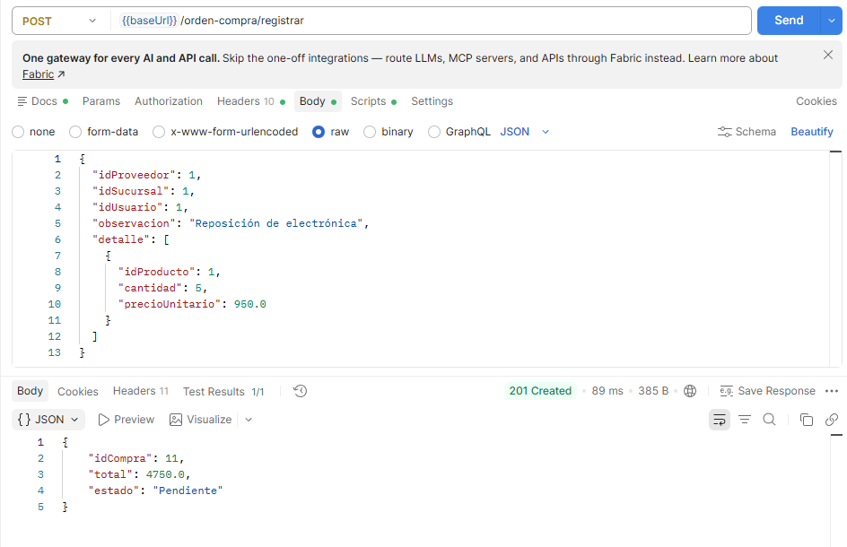

HU02-EP05 PUT http://localhost:8080/orden-compra/recibir?idCompra=3
